BỘ GIÁO DỤC VÀ ĐÀO TẠO
TRƯỜNG ĐẠI HỌC SÀI GÒN


-----o0o-----

BÀI TẬP
MÔN HỌC: HỌC SÂU

Giáo viên hướng dẫn: Đỗ Như Tài
Họ và tên: Nguyễn Gia Thiệu
Mã sinh viên: 31234112279
Lớp: DCT123C3

TP. Hồ Chí Minh, năm 2026

PHẦN 1. PERCEPTRON ĐƠN
Câu 1. Thiết kế perceptron đơn cho ranh giới x₂ = −1,5x₁ + 3
Perceptron đơn tính s = w₁x₁ + w₂x₂ + b rồi cho qua hàm bước τ(s). Ranh giới quyết định chính là tập điểm có s = 0, nên chỉ cần đưa phương trình đường thẳng về dạng w₁x₁ + w₂x₂ + b = 0.
x₂ = −1,5x₁ + 3 ⇔ 1,5x₁ + x₂ − 3 = 0
Chọn w₁ = 1,5; w₂ = 1; b = −3. Khi đó:
y = τ(1,5x₁ + x₂ − 3) = +1 nếu 1,5x₁ + x₂ ≥ 3; y = −1 nếu 1,5x₁ + x₂ < 3
Kiểm tra: gốc O(0; 0) cho s = −3 < 0 nên y = −1 (nằm dưới đường thẳng); điểm (2; 2) cho s = 3 + 2 − 3 = 2 > 0 nên y = +1 (nằm trên đường thẳng). Hai điểm (0; 3) và (2; 0) cho s = 0, đúng là nằm trên ranh giới.
Lưu ý: nhân cả ba tham số với cùng một số dương k (ví dụ w = (3; 2), b = −6) vẫn cho cùng ranh giới và cùng cách phân lớp. Nếu nhân với số âm thì ranh giới giữ nguyên nhưng hai lớp đổi chỗ cho nhau.
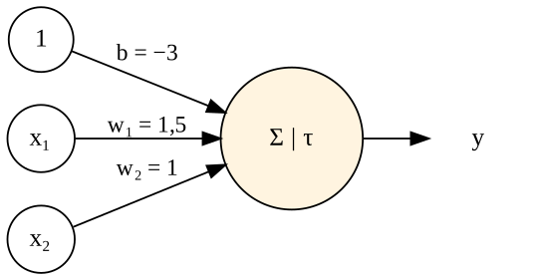
Hình 1. Perceptron ứng với ranh giới x₂ = −1,5x₁ + 3
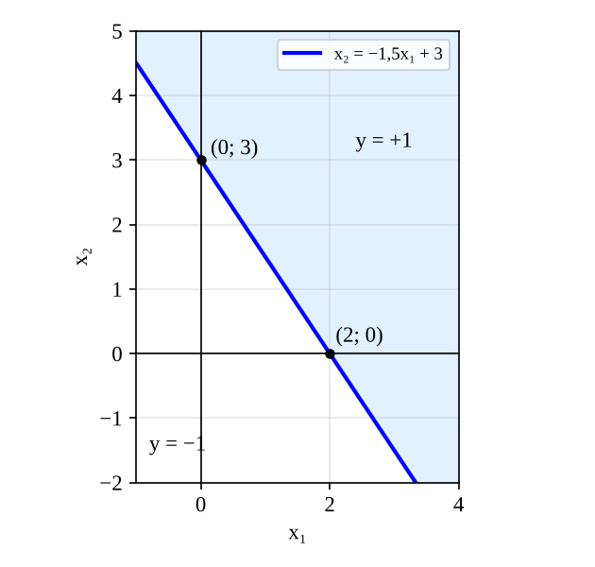
Hình 2. Ranh giới quyết định và miền y = +1 (tô xanh)
Câu 2. Perceptron đơn biểu diễn bộ phân lớp tuyến tính
(a) Phương trình ranh giới quyết định
Theo hình vẽ, trọng số bias b = −3, w₁ = 2,0; w₂ = 1,0. Ranh giới là:
2x₁ + x₂ − 3 = 0 ⇔ x₂ = −2x₁ + 3
Đường thẳng này cắt trục x₂ tại (0; 3) và cắt trục x₁ tại (1,5; 0). Phía trên bên phải đường thẳng là miền y = +1, phía dưới bên trái là miền y = −1.
(b) Đầu ra với x⁽¹⁾ = (−1; 0) và x⁽²⁾ = (2; 0)
x⁽¹⁾: wᵀx + b = 2·(−1) + 1·0 − 3 = −5 < 0 → y = −1
x⁽²⁾: wᵀx + b = 2·2 + 1·0 − 3 = 1 ≥ 0 → y = +1
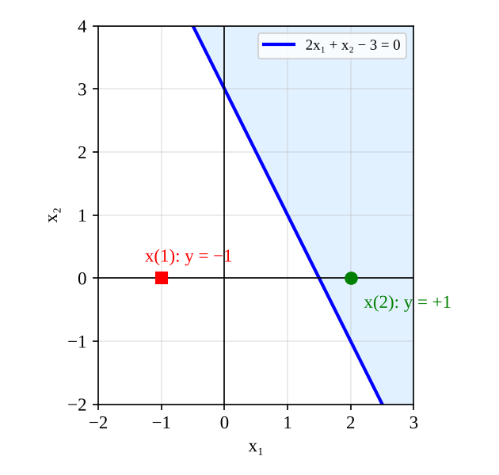
Hình 3. Ranh giới 2x₁ + x₂ − 3 = 0 và hai điểm x⁽¹⁾, x⁽²⁾
(c) Perceptron ứng với đường thẳng trong hình
Đường thẳng đi qua hai điểm (2; 0) và (0; −1). Hệ số góc là (0 − (−1))/(2 − 0) = 0,5, nên:
x₂ = 0,5x₁ − 1 ⇔ 0,5x₁ − x₂ − 1 = 0 ⇔ x₁ − 2x₂ − 2 = 0 (nhân 2 cho gọn)
Chọn w₁ = 1; w₂ = −2; b = −2. Với cách chọn này, miền phía dưới bên phải đường thẳng có y = +1 (ví dụ điểm (3; 0): 3 − 0 − 2 = 1 ≥ 0), còn gốc O có s = −2 nên y = −1. Muốn đảo hai lớp thì đổi dấu cả ba tham số: w = (−1; 2), b = 2.
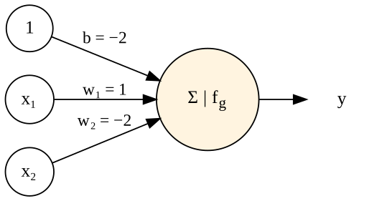
Hình 4. Perceptron ứng với đường thẳng ở câu (c)
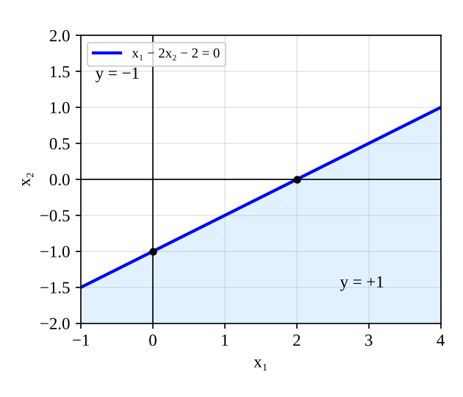
Hình 5. Ranh giới x₁ − 2x₂ − 2 = 0
(d) Perceptron cho hàm AND và OR
Với đầu vào nhị phân a(0; 0), b(1; 0), c(0; 1), d(1; 1) và đầu ra ±1:
x₁ | x₂ | AND | OR
0 | 0 | −1 | −1
1 | 0 | −1 | +1
0 | 1 | −1 | +1
1 | 1 | +1 | +1

Do vai trò của x₁ và x₂ như nhau nên chọn w₁ = w₂ = 1, chỉ cần chỉnh bias để đặt ranh giới x₁ + x₂ = const vào đúng chỗ:
AND: chỉ điểm d có x₁ + x₂ = 2, các điểm còn lại có tổng ≤ 1. Đặt ranh giới ở giữa 1 và 2, tức x₁ + x₂ = 1,5:
w = (1; 1), b = −1,5: a → −1,5; b → −0,5; c → −0,5; d → 0,5 ⇒ chỉ d cho y = +1 ✓
OR: chỉ điểm a có tổng bằng 0, các điểm còn lại có tổng ≥ 1. Đặt ranh giới ở giữa 0 và 1, tức x₁ + x₂ = 0,5:
w = (1; 1), b = −0,5: a → −0,5; b → 0,5; c → 0,5; d → 1,5 ⇒ chỉ a cho y = −1 ✓
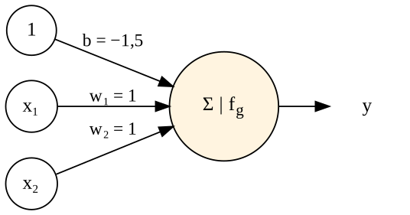
Hình 6. Perceptron cho hàm AND
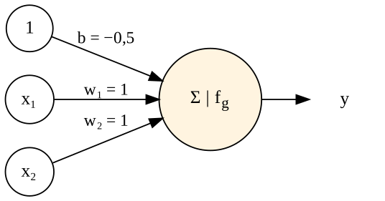
Hình 7. Perceptron cho hàm OR
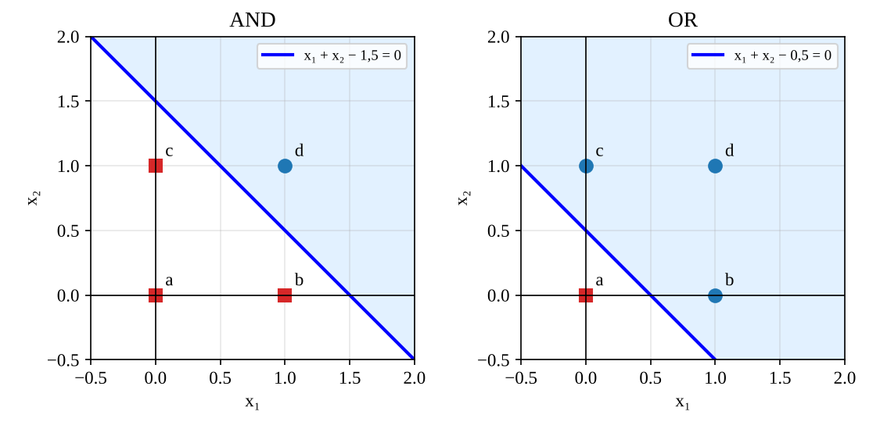
Hình 8. Ranh giới quyết định của AND (trái) và OR (phải)
Câu 3. Xây dựng hàm logic OR bằng perceptron learning
Tập huấn luyện: a(0; 0) nhãn −1; b(1; 0), c(0; 1), d(1; 1) nhãn +1. Hàm loss: J(w, b) = Σ_{xᵢ∈Y} (−tᵢ)(wᵀxᵢ + b), với Y là tập mẫu bị phân loại sai.
(a) Đạo hàm và công thức cập nhật
Mỗi mẫu trong Y đóng góp hạng tử −tᵢwᵀxᵢ − tᵢb, là hàm tuyến tính theo w và b. Lấy đạo hàm:
∂J/∂w = −Σ_{xᵢ∈Y} tᵢxᵢ; ∂J/∂b = −Σ_{xᵢ∈Y} tᵢ
Cập nhật theo gradient descent với learning rate ρ:
w ← w − ρ·∂J/∂w = w + ρ·Σ_{xᵢ∈Y} tᵢxᵢ
b ← b − ρ·∂J/∂b = b + ρ·Σ_{xᵢ∈Y} tᵢ
Ý nghĩa: mẫu nào bị phân loại sai sẽ "kéo" w về phía tᵢxᵢ, làm cho tᵢ(wᵀxᵢ + b) tăng lên ở lần sau. Vì mẫu bị phân loại sai luôn có (−tᵢ)(wᵀxᵢ + b) ≥ 0 nên J ≥ 0, và J = 0 khi không còn mẫu nào sai.
(b) Thuật toán perceptron learning (batch mode)
Bước 1. Khởi tạo w(0), b(0), chọn learning rate ρ > 0, đặt k = 0.
Bước 2. Với mọi mẫu xᵢ, tính yᵢ = sign(w(k)ᵀxᵢ + b(k)). Lập tập Y gồm các mẫu có yᵢ ≠ tᵢ.
Bước 3. Nếu Y rỗng thì dừng, (w(k), b(k)) là nghiệm.
Bước 4. Cập nhật đồng thời cho toàn bộ Y: w(k+1) = w(k) + ρΣ_{Y} tᵢxᵢ; b(k+1) = b(k) + ρΣ_{Y} tᵢ.
Bước 5. Tăng k lên 1, quay lại Bước 2.
Khác với chế độ online (cập nhật ngay sau từng mẫu), batch mode duyệt hết tập dữ liệu rồi mới cập nhật một lần. Do dữ liệu OR tách được tuyến tính, thuật toán chắc chắn dừng sau hữu hạn bước.
(c) Tham số ban đầu ứng với đường thẳng ① (x₂ = 0,5)
x₂ = 0,5 ⇔ 0·x₁ + 1·x₂ − 0,5 = 0
Vậy w(0) = (w₁(0); w₂(0))ᵀ = (0; 1)ᵀ, b(0) = −0,5. Hướng của w(0) chỉ lên trên, nên các điểm phía trên đường thẳng (c, d) cho y = +1.
(d) Chạy thuật toán với ρ = 0,4
Bước 0: w(0) = (0; 1), b(0) = −0,5
Mẫu | x | t | w(0)ᵀx + b(0) | y | Kết quả
a | (0; 0) | −1 | −0,5 | −1 | Đúng
b | (1; 0) | +1 | −0,5 | −1 | Sai
c | (0; 1) | +1 | 0,5 | +1 | Đúng
d | (1; 1) | +1 | 0,5 | +1 | Đúng

Y = {b}, J(0) = (−1)·(−0,5) = 0,5. Cập nhật:
w(1) = (0; 1) + 0,4·(+1)·(1; 0) = (0,4; 1)
b(1) = −0,5 + 0,4·(+1) = −0,1
Bước 1: w(1) = (0,4; 1), b(1) = −0,1
Mẫu | x | t | w(1)ᵀx + b(1) | y | Kết quả
a | (0; 0) | −1 | −0,1 | −1 | Đúng
b | (1; 0) | +1 | 0,4 − 0,1 = 0,3 | +1 | Đúng
c | (0; 1) | +1 | 1 − 0,1 = 0,9 | +1 | Đúng
d | (1; 1) | +1 | 0,4 + 1 − 0,1 = 1,3 | +1 | Đúng

Y rỗng, J(1) = 0, thuật toán dừng sau 1 lần cập nhật. Perceptron thu được:
y = sign(0,4x₁ + x₂ − 0,1), ranh giới: x₂ = −0,4x₁ + 0,1
Đường ban đầu nằm ngang, để mẫu b ở phía sai. Sau 1 bước, đường bị xoay nghiêng và hạ xuống, đi qua giữa a và ba điểm còn lại.
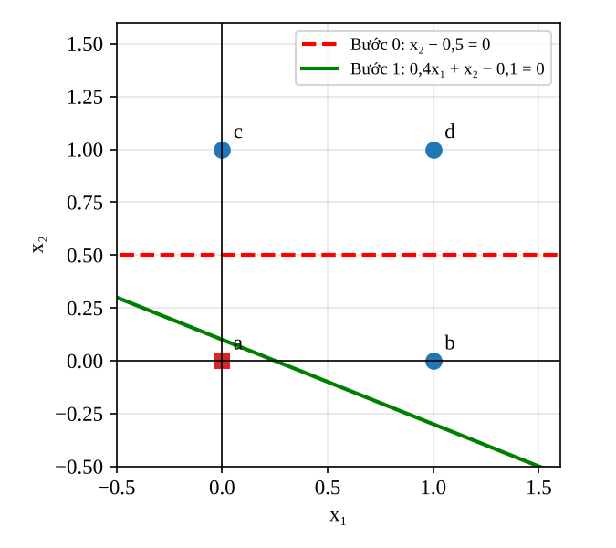
Hình 9. Đường phân lớp tại bước 0 (nét đứt) và bước 1 (nét liền)
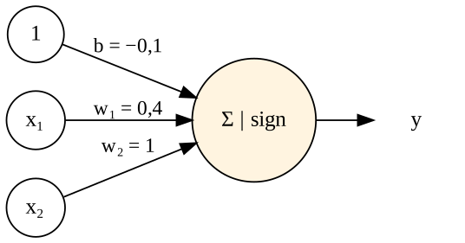
Hình 10. Perceptron thực hiện hàm OR sau khi huấn luyện
Câu 4. Huấn luyện perceptron cho hàm AND
Mô hình: Y = Step(x₁w₁ + x₂w₂ − θ), với Step(z) = 1 nếu z ≥ 0, ngược lại bằng 0. Ban đầu w₁ = 0,3; w₂ = −0,2; θ = 0,4 (giữ cố định); α = 0,2.
Mỗi epoch duyệt lần lượt 4 mẫu theo thứ tự bảng chân trị. Với mỗi mẫu: tính Y, sai số e = Y_d − Y, rồi cập nhật Δwᵢ = α·e·xᵢ, wᵢ ← wᵢ + Δwᵢ. Dừng khi có một epoch không còn sai số.
Epoch | x₁ | x₂ | Y_d | w₁ cũ | w₂ cũ | z | Y | e | w₁ mới | w₂ mới | Trạng thái
1 | 0 | 0 | 0 | 0,3 | −0,2 | −0,4 | 0 | 0 | 0,3 | −0,2 | Không đổi
 | 0 | 1 | 0 | 0,3 | −0,2 | −0,6 | 0 | 0 | 0,3 | −0,2 | Không đổi
 | 1 | 0 | 0 | 0,3 | −0,2 | −0,1 | 0 | 0 | 0,3 | −0,2 | Không đổi
 | 1 | 1 | 1 | 0,3 | −0,2 | −0,3 | 0 | 1 | 0,5 | 0,0 | Cập nhật
2 | 0 | 0 | 0 | 0,5 | 0,0 | −0,4 | 0 | 0 | 0,5 | 0,0 | Không đổi
 | 0 | 1 | 0 | 0,5 | 0,0 | −0,4 | 0 | 0 | 0,5 | 0,0 | Không đổi
 | 1 | 0 | 0 | 0,5 | 0,0 | 0,1 | 1 | −1 | 0,3 | 0,0 | Cập nhật
 | 1 | 1 | 1 | 0,3 | 0,0 | −0,1 | 0 | 1 | 0,5 | 0,2 | Cập nhật
3 | 0 | 0 | 0 | 0,5 | 0,2 | −0,4 | 0 | 0 | 0,5 | 0,2 | Không đổi
 | 0 | 1 | 0 | 0,5 | 0,2 | −0,2 | 0 | 0 | 0,5 | 0,2 | Không đổi
 | 1 | 0 | 0 | 0,5 | 0,2 | 0,1 | 1 | −1 | 0,3 | 0,2 | Cập nhật
 | 1 | 1 | 1 | 0,3 | 0,2 | 0,1 | 1 | 0 | 0,3 | 0,2 | Không đổi
4 | 0 | 0 | 0 | 0,3 | 0,2 | −0,4 | 0 | 0 | 0,3 | 0,2 | Không đổi
 | 0 | 1 | 0 | 0,3 | 0,2 | −0,2 | 0 | 0 | 0,3 | 0,2 | Không đổi
 | 1 | 0 | 0 | 0,3 | 0,2 | −0,1 | 0 | 0 | 0,3 | 0,2 | Không đổi
 | 1 | 1 | 1 | 0,3 | 0,2 | 0,1 | 1 | 0 | 0,3 | 0,2 | Không đổi

Giải thích một vài bước:
Epoch 1, mẫu (1; 1): z = 0,3 − 0,2 − 0,4 = −0,3 < 0 nên Y = 0, e = 1 − 0 = 1 → Δw₁ = 0,2·1·1 = 0,2; Δw₂ = 0,2 → w = (0,5; 0,0).
Epoch 2, mẫu (1; 0): z = 0,5 − 0,4 = 0,1 ≥ 0 nên Y = 1, e = 0 − 1 = −1 → Δw₁ = −0,2; Δw₂ = 0 (vì x₂ = 0) → w = (0,3; 0,0).
Epoch 2, mẫu (1; 1): z = 0,3 + 0 − 0,4 = −0,1 → Y = 0, e = 1 → w = (0,5; 0,2).
Epoch 3, mẫu (1; 0): z = 0,5 − 0,4 = 0,1 → Y = 1, e = −1 → w = (0,3; 0,2).
Ở epoch 4 cả 4 mẫu đều cho Y = Y_d nên quá trình huấn luyện dừng. Perceptron cuối cùng:
Y = Step(0,3x₁ + 0,2x₂ − 0,4)
Kiểm tra: chỉ có (1; 1) cho z = 0,1 ≥ 0, ba mẫu còn lại đều cho z < 0, đúng bảng chân trị AND. Ranh giới quyết định là đường 0,3x₁ + 0,2x₂ = 0,4, cắt trục x₁ tại (4/3; 0) và trục x₂ tại (0; 2).
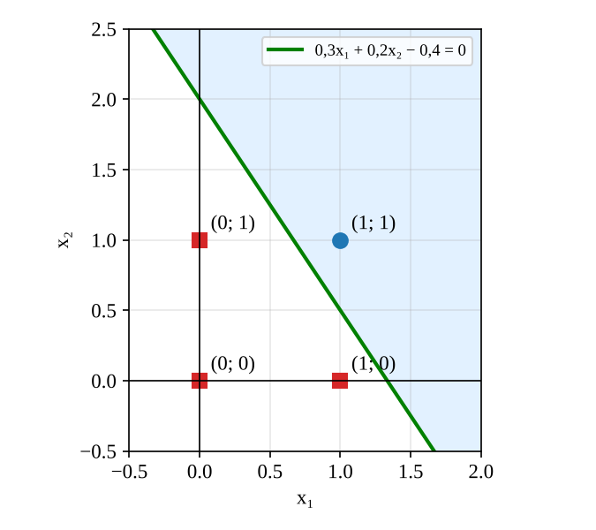
Hình 11. Ranh giới của perceptron AND sau huấn luyện (miền Y = 1 tô xanh)

PHẦN 2. MẠNG NƠ-RON NHIỀU TẦNG
Câu 1. Xác định miền kích hoạt của mạng nơ-ron
Mạng gồm 2 đầu vào x₁, x₂ (cộng thêm nút bias bằng 1), tầng ẩn có 3 nơ-ron và 1 nơ-ron đầu ra (nơ-ron 4). Thứ tự các thành phần trong mỗi vector trọng số theo hình là (x₁, x₂, bias) ở tầng ẩn và (o₁, o₂, o₃, bias) ở tầng ra. Hàm kích hoạt: φ(v) = 1 nếu v ≥ 0, φ(v) = 0 nếu v < 0.
1. Tổng có trọng số tại từng nơ-ron
Nơ-ron 1: v₁ = 2x₁ + 0·x₂ + 1 = 2x₁ + 1, o₁ = φ(v₁)
Nơ-ron 2: v₂ = x₁ + 2x₂ + 1, o₂ = φ(v₂)
Nơ-ron 3: v₃ = x₁ + 3x₂ + 0 = x₁ + 3x₂, o₃ = φ(v₃)
Nơ-ron 4: v₄ = 2o₁ + 3o₂ + o₃ + 1, y = φ(v₄)
2. Điều kiện để mạng được kích hoạt (y = 1)
Từng nơ-ron ẩn bật (bằng 1) khi:
o₁ = 1 ⇔ 2x₁ + 1 ≥ 0 ⇔ x₁ ≥ −0,5
o₂ = 1 ⇔ x₁ + 2x₂ + 1 ≥ 0 ⇔ x₂ ≥ −(x₁ + 1)/2
o₃ = 1 ⇔ x₁ + 3x₂ ≥ 0 ⇔ x₂ ≥ −x₁/3
Ở tầng ra, o₁, o₂, o₃ chỉ nhận giá trị 0 hoặc 1 và mọi trọng số của nơ-ron 4 đều dương:
o₁ | o₂ | o₃ | v₄ = 2o₁ + 3o₂ + o₃ + 1 | y
0 | 0 | 0 | 1 | 1
0 | 0 | 1 | 2 | 1
0 | 1 | 0 | 4 | 1
0 | 1 | 1 | 5 | 1
1 | 0 | 0 | 3 | 1
1 | 0 | 1 | 4 | 1
1 | 1 | 0 | 6 | 1
1 | 1 | 1 | 7 | 1

Giá trị nhỏ nhất của v₄ là 1 (khi cả ba nơ-ron ẩn tắt), luôn ≥ 0. Do đó y = 1 với mọi (x₁; x₂), tức là mạng luôn được kích hoạt, không cần thêm điều kiện nào.
3. Miền kích hoạt trên hệ trục (x₁, x₂)
Ba nơ-ron ẩn chia mặt phẳng bằng ba đường thẳng: x₁ = −0,5; x₁ + 2x₂ + 1 = 0; x₁ + 3x₂ = 0. Tuy nhiên miền làm cho y = 1 là toàn bộ mặt phẳng.
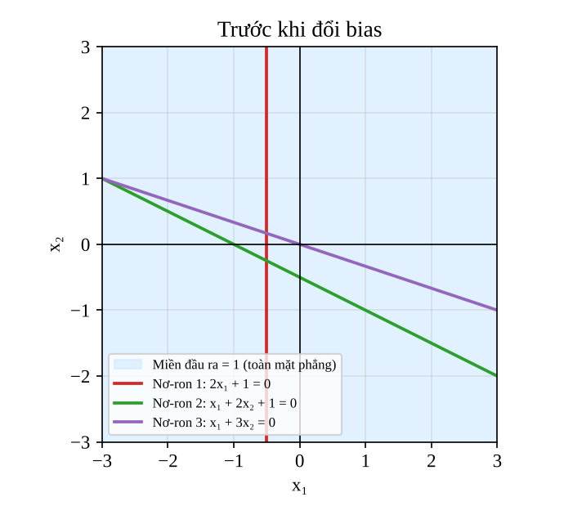
Hình 12. Ranh giới của 3 nơ-ron ẩn và miền kích hoạt của mạng (bias tầng ẩn = 1)
4. Ý nghĩa hình học
Mỗi nơ-ron ẩn tương ứng với một nửa mặt phẳng, ranh giới là một đường thẳng. Nơ-ron đầu ra kết hợp ba nửa mặt phẳng này: nó có thể tạo ra phép giao (AND), phép hợp (OR) hoặc tổ hợp phức tạp hơn tùy trọng số và bias. Ở mạng này, nơ-ron ra có bias +1 và các trọng số đều dương, nên nó "bật" ngay cả khi không nơ-ron ẩn nào bật. Vì vậy miền kích hoạt phủ cả mặt phẳng và mạng không phân biệt được điểm nào. Muốn có một miền kích hoạt thật sự (ví dụ một vùng lồi giới hạn bởi các đường thẳng trên), bias của nơ-ron ra phải âm để đóng vai trò ngưỡng. Ví dụ với bias −4 thì y = 1 ⇔ 2o₁ + 3o₂ + o₃ ≥ 4 ⇔ o₂ = 1 và (o₁ = 1 hoặc o₃ = 1).
Câu 2. Khảo sát ảnh hưởng của trọng số bias
1. Vector trọng số sau khi thay đổi
Đổi các bias bằng 1 ở tầng ẩn thành −1. Nơ-ron 3 có bias bằng 0 nên giữ nguyên; tầng ra không đổi.
w₁ = [2, 0, −1]ᵀ; w₂ = [1, 2, −1]ᵀ; w₃ = [1, 3, 0]ᵀ; w₄ = [2, 3, 1, 1]ᵀ
2. Biểu thức tính toán và điều kiện kích hoạt mới
Nơ-ron 1: v₁ = 2x₁ − 1; o₁ = 1 ⇔ x₁ ≥ 0,5
Nơ-ron 2: v₂ = x₁ + 2x₂ − 1; o₂ = 1 ⇔ x₁ + 2x₂ ≥ 1
Nơ-ron 3: v₃ = x₁ + 3x₂; o₃ = 1 ⇔ x₁ + 3x₂ ≥ 0 (không đổi)
Nơ-ron 4: v₄ = 2o₁ + 3o₂ + o₃ + 1; y = 1 ⇔ v₄ ≥ 0
3. Miền (x₁, x₂) làm cho đầu ra bằng 1
Tầng ra vẫn giữ nguyên trọng số nên lập luận như Câu 1 vẫn đúng: v₄ ≥ 1 > 0 với mọi tổ hợp (o₁, o₂, o₃). Vậy y = 1 với mọi (x₁; x₂) ∈ ℝ².
4. Miền kích hoạt mới
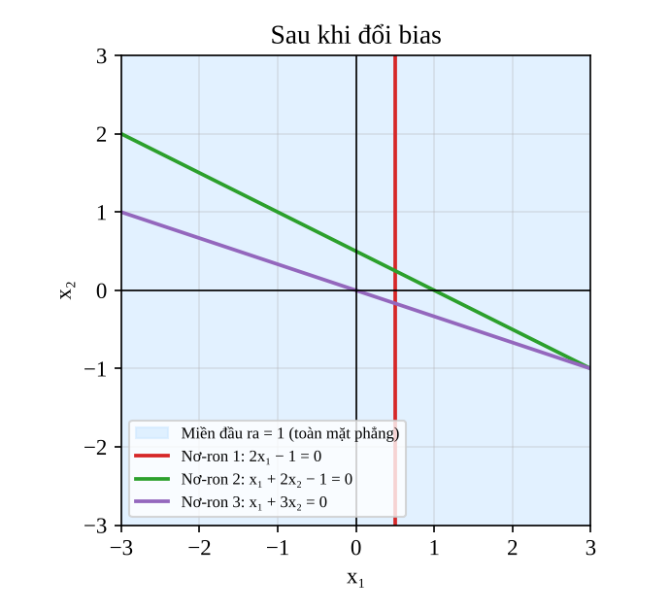
Hình 13. Ranh giới của 3 nơ-ron ẩn và miền kích hoạt sau khi đổi bias tầng ẩn thành −1
5. So sánh và nhận xét vai trò của bias
Nơ-ron | Trước (bias = 1) | Sau (bias = −1) | Thay đổi
1 | x₁ ≥ −0,5 | x₁ ≥ 0,5 | Dịch sang phải 1 đơn vị
2 | x₁ + 2x₂ ≥ −1 | x₁ + 2x₂ ≥ 1 | Dịch song song lên trên
3 | x₁ + 3x₂ ≥ 0 | x₁ + 3x₂ ≥ 0 | Không đổi
Đầu ra | Toàn mặt phẳng | Toàn mặt phẳng | Không đổi

Nhận xét:
Bias không làm thay đổi hướng của ranh giới (hệ số của x₁, x₂ giữ nguyên) mà chỉ tịnh tiến song song đường thẳng. Đổi bias từ 1 sang −1 làm nơ-ron 1 và 2 khó bật hơn, nửa mặt phẳng kích hoạt của chúng bị thu hẹp lại.
Khoảng dịch chuyển của đường thẳng bằng |Δb|/‖w‖. Ví dụ nơ-ron 1: Δb = 2, ‖w‖ = 2 nên dịch 1 đơn vị; nơ-ron 2: ‖w‖ = √5 nên dịch 2/√5 ≈ 0,89 đơn vị theo phương vuông góc.
Riêng ở mạng này, miền kích hoạt cuối cùng không đổi vì bias của nơ-ron đầu ra (+1) đã đủ để y luôn bằng 1. Điều đó cho thấy bias ở tầng ra đóng vai trò quyết định: nếu nó quá lớn thì các thay đổi ở tầng ẩn không ảnh hưởng đến kết quả. Khi bias tầng ra âm (như ví dụ −4 ở Câu 1), việc dịch các đường ở tầng ẩn sẽ làm miền kích hoạt của cả mạng dịch chuyển theo.
Câu 3. Thiết kế mạng nơ-ron phân loại sinh viên
1. Biến đầu vào, đầu ra và vector trọng số
Đầu vào: x₁ là điểm trung bình (thang 4), x₂ là điểm hạnh kiểm (thang 10), x₃ là điểm rèn luyện (thang 10).
Đầu ra: y = 1 nếu sinh viên đạt danh hiệu giỏi toàn diện, y = 0 nếu không đạt.
Vector trọng số: w = [w₁, w₂, w₃]ᵀ = [2, 1, 1]ᵀ, đúng theo trọng số các tiêu chí.
2. Thiết kế mạng perceptron
Chỉ cần một perceptron đơn: tính tổng có trọng số rồi so với ngưỡng 24.
v = 2x₁ + x₂ + x₃ + b, y = φ(v)
3. Bias và hàm kích hoạt
Điều kiện đạt D = 2x₁ + x₂ + x₃ ≥ 24 tương đương 2x₁ + x₂ + x₃ − 24 ≥ 0. Vì vậy chọn b = −24 và hàm bước:
φ(v) = 1 nếu v ≥ 0; φ(v) = 0 nếu v < 0
Dùng dấu "≥" trong hàm bước để sinh viên có D đúng bằng 24 vẫn được tính là đạt.
4. Sơ đồ kiến trúc mạng
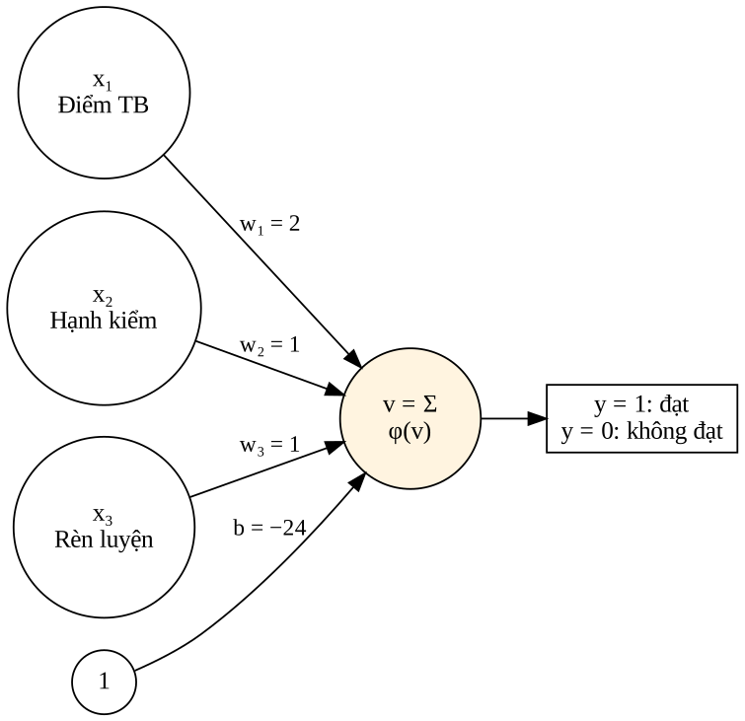
Hình 14. Perceptron phân loại sinh viên giỏi toàn diện
5. Đầu ra với ba sinh viên
SV | x₁ | x₂ | x₃ | D = 2x₁ + x₂ + x₃ | v = D − 24 | y | Kết luận
SV1 | 3,5 | 9 | 9 | 7 + 9 + 9 = 25 | 1 | 1 | Đạt
SV2 | 3,0 | 8 | 9 | 6 + 8 + 9 = 23 | −1 | 0 | Không đạt
SV3 | 4,0 | 10 | 10 | 8 + 10 + 10 = 28 | 4 | 1 | Đạt

6. Vì sao một perceptron giải được bài toán này
Tiêu chí xét danh hiệu là so sánh một tổng tuyến tính của các điểm với một ngưỡng cố định. Trong không gian 3 chiều (x₁, x₂, x₃), tập sinh viên đạt và không đạt được ngăn cách bởi đúng một mặt phẳng 2x₁ + x₂ + x₃ = 24, tức là hai lớp tách được tuyến tính. Perceptron đơn biểu diễn được mọi siêu phẳng dạng wᵀx + b = 0, nên chỉ cần đặt w = (2; 1; 1) và b = −24 là phân loại đúng tất cả các trường hợp, không cần tầng ẩn.
Câu 4. Khảo sát sự thay đổi ranh giới phân loại
1. Phương trình tổng có trọng số với bias mới
v = 2x₁ + x₂ + x₃ + b (w = [2, 1, 1]ᵀ giữ nguyên, b tùy chọn)
2. Điều kiện phân loại theo bias mới
y = 1 ⇔ 2x₁ + x₂ + x₃ + b ≥ 0 ⇔ D ≥ −b
Ngưỡng điểm danh hiệu bây giờ là T = −b. Bias càng âm thì ngưỡng càng cao.
3. Một số giá trị bias và ngưỡng tương ứng
Bias b | Ngưỡng T = −b | Điều kiện đạt
−20 | 20 | D ≥ 20
−24 (gốc) | 24 | D ≥ 24
−26 | 26 | D ≥ 26
−29 | 29 | D ≥ 29

4. So sánh kết quả với dữ liệu Câu 3 (D của SV1, SV2, SV3 lần lượt là 25; 23; 28)
Bias b | SV1 (D = 25) | SV2 (D = 23) | SV3 (D = 28) | Số SV đạt
−20 | Đạt (v = 5) | Đạt (v = 3) | Đạt (v = 8) | 3
−24 | Đạt (v = 1) | Không (v = −1) | Đạt (v = 4) | 2
−26 | Không (v = −1) | Không (v = −3) | Đạt (v = 2) | 1
−29 | Không (v = −4) | Không (v = −6) | Không (v = −1) | 0

5. Nhận xét khi bias tăng hoặc giảm
Khi b tăng (ít âm hơn, ví dụ −24 → −20), ngưỡng hạ xuống còn 20 nên tiêu chí dễ hơn, SV2 cũng đạt; tập sinh viên được chọn mở rộng.
Khi b giảm (âm hơn, ví dụ −24 → −26 → −29), ngưỡng tăng lên, lần lượt SV1 rồi SV3 bị loại; tập được chọn thu hẹp dần, đến b = −29 thì không ai đạt.
Tập sinh viên được chọn chỉ thay đổi khi ngưỡng vượt qua điểm D của một sinh viên nào đó. Ví dụ mọi b thuộc [−25; −23) đều cho cùng kết quả {SV1, SV3}.
6. Vai trò của bias trong việc điều chỉnh ngưỡng quyết định
Trọng số w quyết định "mức độ quan trọng" của từng tiêu chí và hướng của mặt phẳng phân loại, còn bias quyết định vị trí của mặt phẳng đó, tức là ngưỡng cần vượt qua. Thay đổi bias tương đương với tịnh tiến mặt phẳng 2x₁ + x₂ + x₃ = −b song song với chính nó mà không làm thay đổi tỉ lệ đóng góp giữa các tiêu chí. Nhờ có bias, perceptron có thể đặt ranh giới ở bất kỳ vị trí nào chứ không bị buộc phải đi qua gốc tọa độ. Trong thực tế, bias cho phép nhà trường siết hoặc nới tiêu chuẩn danh hiệu chỉ bằng cách chỉnh một tham số duy nhất.

— Hết —

